1МІНІСТЕРСТВО ОСВІТИ І НАУКИ УКРАЇНИ

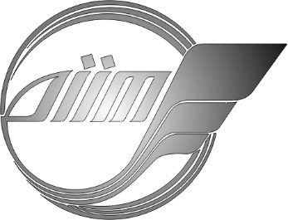

**Дніпровський національний університет  
залізничного транспорту імені академіка В. Лазаряна**

Кафедра «Комп’ютерні інформаційні технології»

**Лабораторна робота №1**

**з дисципліни «Архітектура та проектування ПЗ»**

**на тему: «Файловий менеджер»**

Виконав: студент гр. ПЗ1911

Сіньков Г.О.

Прийняла: ас. каф. КІТ

Куроп'ятник О. С.

Дніпро, 2020

**Лабораторна робота №1**

**Тема**. Основи процесу розробки програмного забезпечення. Класифікація варіантів використання.

**Мета**. Ознайомитися з основними етапами розробки програмного забезпечення (ПЗ). Отримати практичні навички класифікації варіантів використання ПЗ.

**Постановка задачі**

1.Загальна постановка: Виконати збір, аналіз та формалізацію вимог до ПЗ для предметної області згідно з індивідуальним завданням.

В ході збору вимог виконати огляд та аналіз документації (не менше п’яти джерел) та аналогів (повних та/або часткових не менше п’яти програмних продуктів (модулів)). В ході огляду документації можуть бути розглянуті:

- нормативні документи, які регулюють особливості розробки чи використання ПЗ;

- наукова та технічна література, що містить описи методики, програмних методів, алгоритмів, технологій і таке інше, які є необхідними для реалізації ПЗ;

- технічна документація до існуючого ПЗ.

При розгляді методів, алгоритмів, технологій тощо навести їх опис, основні характеристики. В частині аналізу вказати їх можливе застосування для даного проекту, недоліки та переваги.

При розгляді програмних аналогів зазначити назву, розробника (власника), основні функціональні можливості, близькі до передбаченої індивідуальним завдання предметної області. В ході аналізу виявити їх переваги та недоліки функціональної та нефункціональної частин. До останньої можна віднести інтерфейс програми, вимоги до програмного та апаратного забезпечення, необхідного для роботи ПЗ, його доступності, порядку роботи, надійності, супроводу та підтримки

На основі виконаного аналізу документації та аналогів сформулювати функціональні та нефункціональні вимоги. Розробити для них зовнішні функціональні специфікації, які включають:

- опис зовнішнього інформаційного середовище, в якому буде експлуатуватися ПЗ;

- визначення функцій ПЗ (див. п. «Теоретичні відомості»).

Виходячи з функціональних вимог, побудувати діаграму варіантів використання розроблюваного ПЗ, дати опис її елементів (включаючи сценарії взаємодії) та обґрунтувати зв’язки між ними.

2.Індивідуальна постановка: Виконати збір, аналіз та формалізацію вимог до ПЗ для предметної області – файловий менеджер.

**Огляд літератури**

Файлова система — спосіб організації даних, який використовується операційною системою для збереження інформації у вигляді файлів на носіях інформації. Також цим поняттям позначають сукупність файлів та директорій, які розміщуються на логічному або фізичному пристрої. Створення файлової системи відбувається в процесі форматування.

В залежності від організації файлів на носії даних, файлові системи можуть поділятись на:

- ієрархічні файлові системи — дозволяють розміщувати файли в каталоги;

- плоскі файлові системи — не використовують каталогів;

- кластерні файлові системи — дозволяють розподіляти файли між кількома однотипними фізичними пристроями однієї машини;

- мережеві файлові системи — забезпечують механізми доступу до файлів однієї машини з інших машин мережі;

- розподілені файлові системи — забезпечують зберігання файлів шляхом їх розподілу між кількома машинами мережі.

Фізичний та логічний диск.

Фізичний жорсткий диск призначений для зберігання інформації, виконаний у вигляді окремого пристрою, що дозволяє переносити його на різні комп'ютери. Може бути вбудованим в комп'ютер або переносним в окремому корпусі. Жорсткий диск для експлуатації розмічається на розділи.

Всього на диску можуть бути створені чотири розділи, три з яких можуть бути "основними", А один - "додатковим" Операційні системи встановлюються на основний розділ диска. Додатковий розділ жорсткого диска є своєрідним контейнером, в якому можуть розміщуватися один або більше "логічних" дисків. Установка системи на логічний диск.

Така розмітка дозволяє встановити на одному фізичному диску до трьох операційних систем і розсортувати інформацію по логічним дискам у відповідність до власних уподобань.

**Огляд та аналіз документації та аналогів відповідно до предметної області розроблюваного ПЗ.**

1) Total Commander - класичний двох-панельний файловий менеджер Total Commander - один з найстаріших представників класу. Дуже добре справляється з операціями управління файлами - виділяє, копіює, переміщає, видаляє і перейменовує їх, роблячи це зручно і швидко.

Можливості Total Commander:

* Управління через гарячі клавіші економить час;
* Приємний графічний інтерфейс Total Commander підтримує вкладки;
* Total Commander має величезну кількість налаштувань;
* Різні режими відображення інформації про контент;
* Панелі управління - горизонтальні, вертикальні;
* Виділення списку файлів за допомогою сполучень з CTRL, SHIFT за аналогією з провідником Windows;
* Опція підрахунку контрольних сум - перевірка crc32, md5, sha1;
* Відмінний переглядач для файлової системи (порівняння по вмісту);
* Передбачено безліч внутрішніх команд для максимально ефективної роботи;
* Можна використовувати навіть після 30 тестових днів;
* Установка паролів для підкаталогів;
* Розширений пошук текстів, підсвічування і порівняння файлів з різними форматами між собою;
* Автоматичне оновлення програми Total Commander і її компонентів;
* Безліч корисних інструментів для виконання нестандартних завдань.

Переваги:

* Остання версія програми відрізняється підвищеною зручністю для роботи з великими файлами і групами дрібних у фоновому режимі;
* Комфортний призначений для користувача інтерфейс, допомога від офіційного сайту Total Commander;
* Відмінна сортування, можна налаштувати фільтри, що особливо зручно для перегляду системних файлів;
* Підтримується будь-яка актуальна операційна система Windows;
* Підтримка плагінів сторонніх розробників збільшує можливості програми;
* Можливість збереження налаштувань в папці з програмою і перенесення її на інший ПК (або з USB носія);
* Наявність командного рядка для введення команд (Alt + F8);
* Інтегрована простенька перевірка на віруси (можна розширити функціонал стороннім доповненням);
* Повноцінний російську мову інтерфейсу (локалізація) в новій версії ОС Windows Total Commander 9.0a;
* Інструмент групового перейменування файлів і папок (присутній автоматичне перейменування при заданих параметрах);
* Випускається Total Commander Powerpack вже з інтегрованим за замовчуванням набором підключаються аддонів для розширення функцій;
* Вбудований ftp-клієнт може функціонувати через проксі;
* Здатність додавання тематичних плагінів і доповнень;
* Гнучкі настройки конфігурації функціональних клавіш, що настроюються шаблони і аліаси;
* Можна встановити файлові асоціації для пакувальника архівів, майстри роботи з текстовим об'єктом в Unicode і т.д .;
* Доступна версія Total Commander для мобільних пристроїв (планшета, смартфона).

Недоліки:

* Софт вимагає права адміністратора для повноцінного функціонування;
* Умовно-безкоштовна програма, можна використовувати без оплати, але через 30 днів при запуску почне з'являтися вікно з пропозицією придбати, яке закривається одним кліком;
* Необхідність вивчення поєднання клавіш від F2 до F8 і інших, для більш продуктивної взаємодії користувача з TC - труднощі освоєння для новачків.

2) FreeCommander - універсальний файловий менеджер, який є гарною альтернативою стандартному. Утиліта помітно полегшує процес пошуку файлів, а також виконує всі необхідні функції, що вимагаються від хорошого провідника.

Можливості FreeCommander:

* Менеджер файлів має простий інтерфейс з підтримкою закладок;
* В наявності горизонтальна / вертикальна розкладка даних;
* У кожній панелі, можна відкривати опциональное дерево;
* Усередині архівів доступний функціонал переглядача атрибутів файлу;
* Контент можна переміщати, видаляти і перейменовувати;
* Розробник Marek забезпечив програму можливістю доступу до системних папок;
* Наявність вбудованого FTP-клієнта;
* Легкий доступ до інтегрованого вправляння архівів ZIP, CAB і RAR;
* Читання і запис архівів.

Переваги:

* Висока швидкість доступу до панелі управління;
* Підтримується будь-яка система Windows;
* Гідна заміна стандартному провіднику Windows;
* Утиліта робить перевірку контрольних сум MD5;
* Завантажити FreeCommander можна безкоштовно;
* Присутній двохпанельної технологія в роботі з контентом;
* Обчислення розміру файлу або папки;
* В оформленні інтерфейсу, є російська мова.

Недоліки:

* Процес завантаження утиліти, може викликати легкі пригальмовування операційної системи Windows.

3) XYplorer - просунутий файловий менеджер c великою кількістю корисних функція. Відрізняється підтримкою мультивкладок, завдяки чому можна відкривати будь-яку кількість вікон і комфортно перемикатися між ними.

Можливості XYplorer:

* Вбудована функція друку;
* Гнучкі настройки інтерфейсу;
* Повна підтримка опції Drag & Drop;
* Зміна розміру шрифту за допомогою колеса миші;
* Надання інформації про файлах в детальному вигляді;
* Наявність портативної версії XYplorer Portable File Manager;
* Комфортна панель управління, підтримка мульти вкладок;
* Показує мініатюри зображень в компактному вікні праворуч;
* Попередній мультимедійних файлів (звуків, відео, картинок);
* Можливість запускатися з будь-якого цифрового носія, USB і флеш диска.

Переваги:

* Російська мова інтерфейсу;
* Зручна робота з файлами і папками;
* Швидкий процес установки на комп'ютер;
* Налаштування розміру основного вікна програми;
* Чи не вносить ніяких змін до реєстру;
* Нова версія XYplorer Free сумісна з ОС Windows 10;
* Збереження набору кастомізованих користувачем команд;
* Опція попереднього перегляду офісних файлів, HTML, MHT, PHP та інших.

Недоліки:

* Деякі пункти меню англійською.

4) File Navigator - перевірений часом файловий менеджер, що володіє ідеальною оптимізацією з системами Windows, DOS. За допомогою програми File Navigator, можна здійснювати операції з будь-якими типами файлів, використовуючи двох-панельний режим.

Можливості File Navigator:

* Підтримка опису файлів в DOS, Windows;
* Нова версія отримала поліпшене відображається контекстне меню оболонок різного контенту;
* Настроюється колірна схема різних типів файлів для більшої зручності користувача;
* Володіє панеллю швидкого перегляду вмісту папок і файлів різних типів;
* Є функції шифрування і стиснення файлів NTFS;
* Наявність вбудованого FTP-клієнта;
* Є командний рядок для перегляду підсумкових і переданих вказівок;
* Швидкий доступ для переходу до обраних файлів;
* Розробник Alexander Kolomiets, реалізував можливість перегляду файлів формату RTF;
* Робота з описами файлів;
* Екстрене виділення файлів і можливість синхронізації папок;
* Додаток засноване російською мовою.

Переваги:

* Зручний і швидкий пошук файлів, а також моніторинг результатів команд;
* Програму можна завантажити безкоштовно;
* Створення обраних папок для колективних дій;
* Робота з RAR, TAR, ZIP;
* Приємно оформлена панель швидкого перегляду файлу і її настроюється колірна схема;
* Використання зовнішніх модулів для коректного перегляду файлів прямо в вікні програми;
* Дублювання команди меню кнопками через панель інструментів;
* Стиснення, шифрування файлів NTFS;
* Підтримка застарілих операційних систем Windows XP, Vista;
* Зручні засоби роботи у всіх кодуваннях Windows;
* Підтримка російської / англійської оформлення інтерфейсу;
* Сортування контенту за датою, розміром, атрибутам.

Недоліки:

* Перейменування файлів може бути блоковано системою;
* Шифрування файлів займає деякий час.

5) FAR Manager - є гідним файловим менеджером для роботи з папками і файловими системами. Розробники Far Group постаралися максимально оптимізувати файловий менеджер з платформами Windows XP, Vista, 7, 8, а також з Windows 10.

Можливості FAR Manager:

* Менеджер файлів відкриває, копіює, видаляє і редагує контент в файлової системі;
* Можливість програми Far Manager працювати з серверами FTP;
* Розробник Far надає можливість керувати пріоритетами процесів і дій;
* Є гарячі клавіші, щоб управляти принтерами, в тому числі і мережевими;
* Windows Far Manager здатний кодувати і декодувати файли;
* Великі можливості програми, дозволяють управляти WinAmp-плеєром і редагувати коментарі до файлів Mp3;
* Великі можливості програми, дозволяють управляти WinAmp-плеєром і редагувати коментарі до файлів Mp3;
* Підтримується будь-яка воременная операційна система Windows;
* Фар Менеджер здатний запускати зовнішні програми.

Переваги:

* Програма спеціально створена для операційних систем сімейства Windows;
* Може працювати як текстовий редактор;
* Останні версії утиліти запускаються навіть з флешки;
* Здатність перейменовувати файли;
* Різні файли, каталоги і теки, можна копіювати і редагувати;
* Завантажити Far Manager можна на безкоштовній основі;
* Робота в віконному / повноекранному режимах;
* Підключення всіх необхідних плагінів, якщо того вимагає вміст файлів;
* Є російська версія програми.

Недоліки:

* Деякі можливості не знадобляться звичайному користувачеві.

Бібліографічний список

1. <https://softcatalog.info/ru/obzor/faylovye-menedzhery-dlya-windows>

2. <https://softcatalog.info/ru/programmy/total-commander>

3. <https://softcatalog.info/ru/programmy/freecommander>

3. <https://softcatalog.info/ru/programmy/xyplorer>

4. <https://softcatalog.info/ru/programmy/file-navigator>

5. <https://softcatalog.info/ru/programmy/far-manager>

6.https://ru.wikipedia.org/wiki/%D0%A4%D0%B0%D0%B9%D0%BB%D0%BE%D0%B2%D1%8B%D0%B9_%D0%BC%D0%B5%D0%BD%D0%B5%D0%B4%D0%B6%D0%B5%D1%80

**Опитування**

Питання яке було задане при опитуванні:

Який функціонал вам потрібен від файлового менеджера?

Відповідь:

1.Создавать/удалять/копировать/переносить файлы/директории, просматривать директории.

2.Переименование файлов/директорий по одному и группами

**Зовнішні функціональні специфікації до ПЗ**

Опис зовнішнього інформаційного середовища. в якому буде експлуатуватися ПЗ

ПЗ призначене для керуванням файлами комп'ютера. Повинна володіти дружелюбним інтерфейсом, відображати дані у зручному для користувача вигляді. Забезпечити просте керування файлами та папками.

Визначення функції ПЗ (функціональні вимоги):  
Для файлів

- відкриття(за допомогою якого додатка)

- перейменування

- копіювання

- переміщення(вибір шляху)

- видалення

- пошук файлів(за назвою)

Для каталогів

- перейменування

- копіювання

- переміщення(вибір шляху)

- видалення

- створення

Вхідні дані

- введення назви файла або каталога для пошуку

- введення назви файла або каталога для перейменування

- введення назви файла або каталога при створенні

- вибір доступного метода для відкриття файлів

- вибір шляху переміщення файлу або папки

Вихідні дані

- список файлів та каталогів

- список доступних методів відкриття файлів

- результат відкриття файлів

**Нефункціональні вимоги**

Вимоги до ПЗ, необхідного функціонування продукту

Для роботи з програмним продуктом на ПК має бути встановлене таке програмне забезпечення:

- ОС: Windows XP SP3/Vista/7/10

Вимоги до апаратного забезпечення:

- процесор сімейства х86;

- об’єм оперативної пам’яті 126 МБ;

- CD-привод або USB-порт для перегляду, запису та зчитування файлів;

- маніпулятор «миша»;

- клавіатура(за необхідністю);

- монітор з роздільною здатністю 800*600.

Вимоги до використання технологій, мов програмування:

Програма має бути об’єктно-орієнтованою, написаною мовою С++.

Вимоги до доступності ПЗ

Програма може бути вільно розповсюджена. Код є закритим.

Вимоги до пам’яті на жорсткому диску:

Необхідний об’єм пам’яті на жорсткому диску для установки ПЗ – 5 МБ. За допомогою ПЗ можна розподілятися об’ємом пам’яті, як буде вигідно, на думку користувача.

Вимоги надійності:

Програмний продукт має відповідати таким вимогам:

- при збої обладнання робота продукту може бути продовжена шляхом повторного запуску продукту;

- продукт не повинен допускати невимушену втрату даних;

- кількість помилок не повинна перевищувати однієї на 10000 операцій.

Вимоги до супроводу та підтримки:

При збою в роботі ПЗ розробник не несе відповідальності за збереження інформації в БД.

Розробник зобов’язується надати копію виконуваного файлу в разі збою роботи попередньо наданої копії.

Вимоги до інтерфейсу користувача:

Інтерфейс програми є дуже простим та зрозумілим, ПЗ розділяє екран на 2 частини та відображає файли у вигляді двох списків: один список на одній частині екрану, а інший на другій частині; які автоматично сортуються відображаючи спочатку дерикторії, а потім і самі файли. На панелі розташовані функціональні кнопки, які спрощують роботу з файлами. При виборі будь якого файлу програма вилає список додатків за допомогою якого повинен відкриватись певний файл.

Специфікації вимог за допомогою діаграми прецедентів

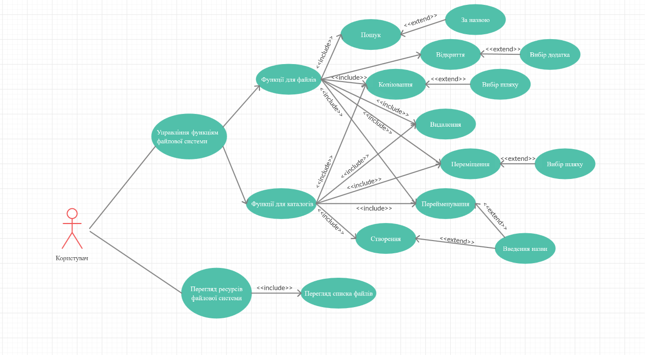

Висновок: Діаграма прецедентів є графом, що складається з множини акторів, прецедентів (варіантів використання) обмежених границею системи (прямокутник), асоціацій між акторами та прецедентами, відношень серед прецедентів, та відношень узагальнення між акторами. Діаграми прецедентів відображають елементи моделі варіантів використання. Суть даної діаграми полягає в наступному: проектована система представляється у вигляді безлічі сутностей чи акторів, що взаємодіють із системою за допомогою так званих варіантів використання. Варіант використання використовують для описання послуг, які система надає актору. Іншими словами, кожен варіант використання визначає деякий набір дій, який виконує система при діалозі з актором. При цьому нічого не говориться про те, яким чином буде реалізована взаємодія акторів із системою.